
Základní škola a mateřská škola J. A. Komenského
v Novém Strašecí
Komenského nám. 209, 271 01 Nové Strašecí
tel. 311 240 401, 311 240 400, email: zsnovstra@email.cz

- ČÍSLO PROJEKTU: 1.4 OP VK
- NÁZEV: VY_12_INOVACE_21
- AUTOR: Mgr. Mária Bradnová, Mgr. Zdeňka Bauerová
- OBDOBÍ: 2012 - 13
- ROČNÍK: 4.

- VZDĚLÁVACÍ OBLAST: Člověk a jeho svět
- VZDĚLÁVACÍ OBOR: 1. stupeň
- TÉMATICKÝ OKRUH: Místo kde žijeme
- TÉMA: Savci II.

- ANOTACE: Materiál propojuje přírodovědné učivo s českým jazykem. Základem je práce se slovem, rozvoj logického myšlení, stručnost a přesnost vyjadřování.
Text lze použít k zápisu do sešitů.

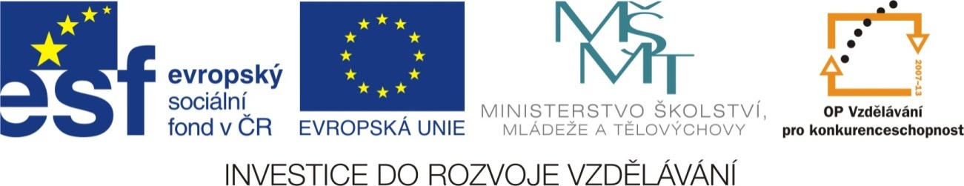

Savci II.

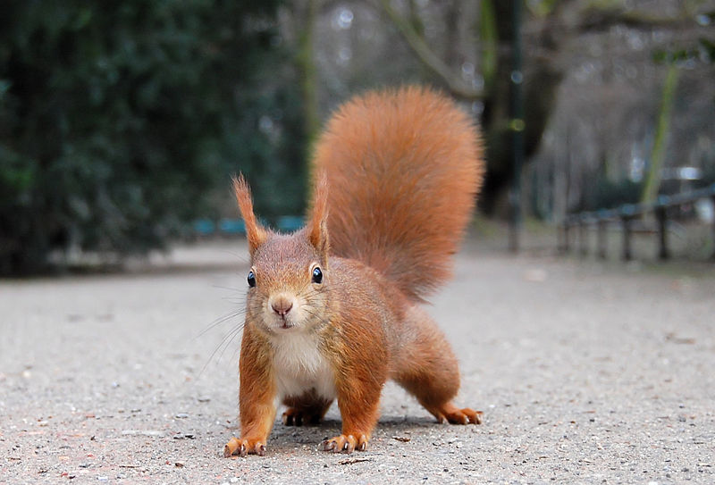
Veverka obecná

- obratlovec, savec, hlodavec
- v lesích i městských parcích
- šplhá šroubovitě hlavou
napřed
- denní zvíře, v noci spí
- žaludy, bukvice, semena
šišek, houby
- loupí ptačí holátka a vejce
- okusuje výhonky stromů
- škodí

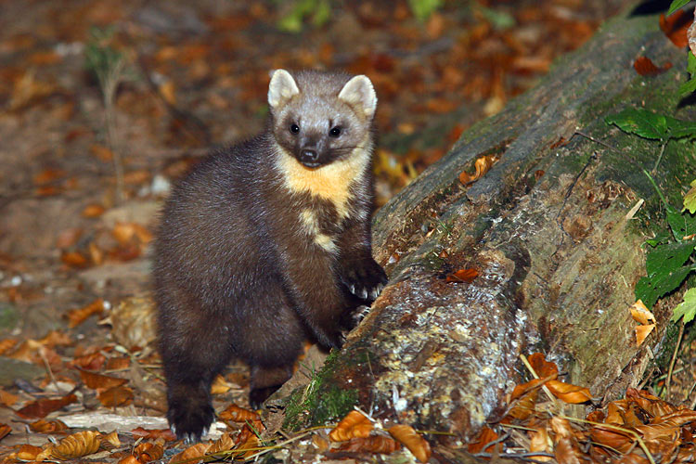
Kuna lesní

- obratlovec, savec,
masožravec
- lasicovitá šelma
- žlutě zbarvená skvrna
na krku – náprsenka ostře
ohraničená
- výborně šplhá
- potrava: veverky, myši,
hmyz, hlodavce, ptáky,
ovoce, vajíčka
- skvěle vyvinutý sluch a zrak

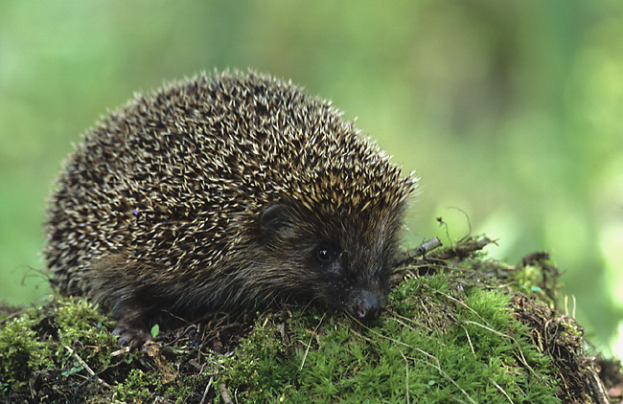
Ježek západní

- obratlovec, savec,
hmyzožravec
- okraje lesů, paseky, křoviny,
zahrady
- aktivní v noci
- zimní spánek (hibernace)
- užitečný

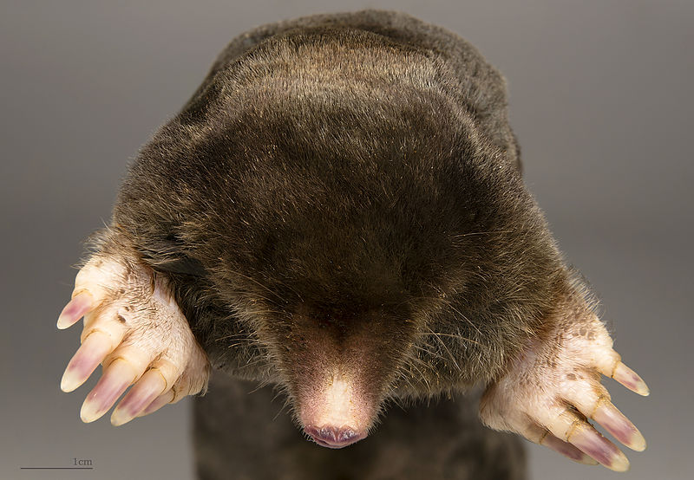
Krtek obecný

- obratlovec, savec,
hmyzožravec
- vyvinutý čich a sluch
- slabý zrak
- užitečný – ničí škodlivý
hmyz
- v zahradách – škodí
na záhonech
- zimní spánek

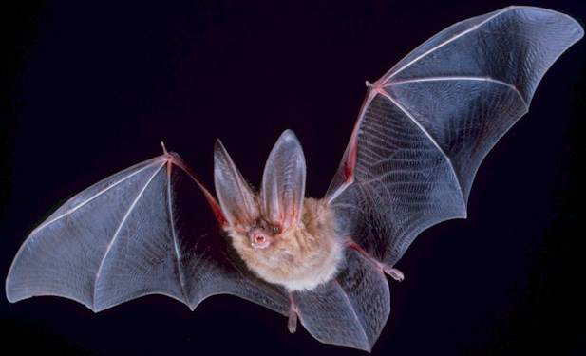
Netopýr ušatý

- obratlovec, savec,
hmyzožravec
- létající savec
- loví v noci, zimu přespí
- užitečný – škodlivý hmyz
- rodinné kolonie
- citlivý sluch
- echolokátor
- jeskyně, věže kostelů, …

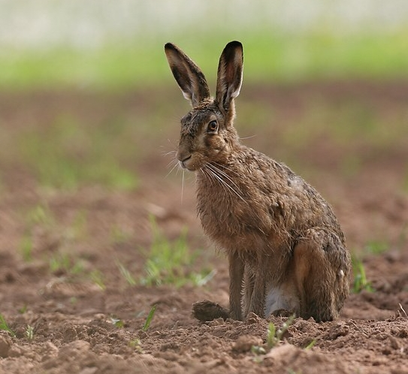
Zajíc polní

- obratlovec, savec,
býložravec
- hlodavec – lovná zvěř
- křovinaté meze a remízky
- vyvinutý sluch
- je obratný: panáčkuje,
kličkuje v běhu
- zaječata: rodí se vidoucí,
obrostlá srstí, jsou velice
ukázněná, nemají žádný
pach
- nepřátelé: lasička, liška,
zdivočelí psi

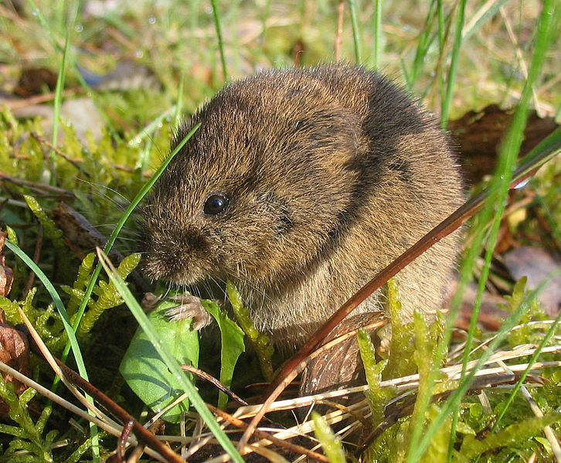
Hraboš polní

- obratlovec, savec,
hlodavec
- býložravec
- škodná zvěř
- poničí mnoho úrody

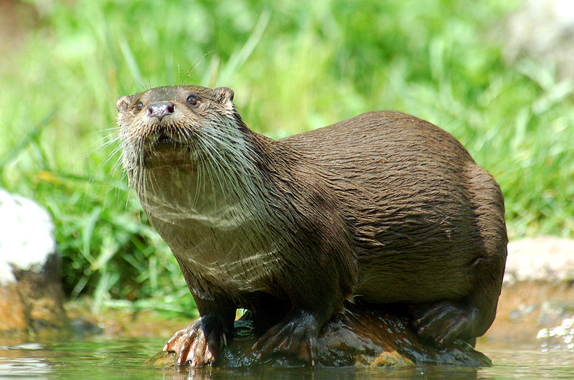
Vydra říční

- obratlovec, savec, dravec
- šelma lovena pro svou
kožešinu
- loví žáby, raky, hryzce
vodní
- tělo uzpůsobeno k plavání
- vchod do nory má pod
hladinou vody
- ohrožený živočich

Metodický návod:

Text lze rozdělit na jednotlivé kartičky.
Kartičky můžou sloužit pro žáky jako výpisky.
Učitel může texty namnožit žákům a nechat jim to místo výpisků vlepit do sešitů.
Žáci můžou skládat kartičky k sobě jako pexeso (obrázek + text).
Učitel si může kartičky zalaminovat a použít při opakování učiva.

Použité zdroje:

Http://cs.wikipedia.org/wiki/Soubor:Eichh%C3%B6rnchen_D%C3%BCsseldorf_Hofgarten_edit.jpg. In: Wikipedia: the free encyclopedia [online]. San Francisco (CA): Wikimedia Foundation, 2001- [cit. 2013-06-16]. Dostupné z: http://cs.wikipedia.org/wiki/Soubor:Eichh%C3%B6rnchen_D%C3%BCsseldorf_Hofgarten_edit.jpg

Http://cs.wikipedia.org/wiki/Soubor:Martes_martes_crop.jpg. In: Wikipedia: the free encyclopedia [online]. San Francisco (CA): Wikimedia Foundation, 2001- [cit. 2013-06-16]. Dostupné z: http://cs.wikipedia.org/wiki/Soubor:Martes_martes_crop.jpg

Http://upload.wikimedia.org/wikipedia/commons/e/e1/Erinaceus_europaeus_%28Marek_Szczepanek%29.jpg. In: Wikipedia: the free encyclopedia [online]. San Francisco (CA): Wikimedia Foundation, 2001- [cit. 2013-06-16]. Dostupné z: http://upload.wikimedia.org/wikipedia/commons/e/e1/Erinaceus_europaeus_%28Marek_Szczepanek%29.jpg

Http://cs.wikipedia.org/wiki/Soubor:Talpa_europaea_MHNT_Tete.jpg. In: Wikipedia: the free encyclopedia [online]. San Francisco (CA): Wikimedia Foundation, 2001- [cit. 2013-06-16]. Dostupné z: http://cs.wikipedia.org/wiki/Soubor:Talpa_europaea_MHNT_Tete.jpg

Http://cs.wikipedia.org/wiki/Soubor:Big-eared-townsend-fledermaus.jpg. In: Wikipedia: the free encyclopedia [online]. San Francisco (CA): Wikimedia Foundation, 2001- [cit. 2013-06-24]. Dostupné z: http://cs.wikipedia.org/wiki/Soubor:Big-eared-townsend-fledermaus.jpg

Http://cs.wikipedia.org/wiki/Soubor:01-sfel-08-009a_-_crop.jpg. In: Wikipedia: the free encyclopedia [online]. San Francisco (CA): Wikimedia Foundation, 2001- [cit. 2013-06-16]. Dostupné z: http://cs.wikipedia.org/wiki/Soubor:01-sfel-08-009a_-_crop.jpg

Http://cs.wikipedia.org/wiki/Soubor:Feldmaus_Microtus_arvalis.jpg. In: Wikipedia: the free encyclopedia [online]. San Francisco (CA): Wikimedia Foundation, 2001- [cit. 2013-06-24]. Dostupné z: http://cs.wikipedia.org/wiki/Soubor:Feldmaus_Microtus_arvalis.jpg

Http://cs.wikipedia.org/wiki/Soubor:Loutre2.jpg. In: Wikipedia: the free encyclopedia [online]. San Francisco (CA): Wikimedia Foundation, 2001- [cit. 2013-06-16]. Dostupné z: http://cs.wikipedia.org/wiki/Soubor:Loutre2.jpg

